Ефективно отопление

Разходите за отопление обикновено са съизмерими с общите други текущи разходи на домакинство - телефон, вода, кабелна телевизия, интернет и ел. енергия.
Решението как да отопляваме жилището си е много важно както от финансова гледна точка, така и за достигане на добро ниво на комфорт. При подбора на отоплителни тела е необходимо да се съобразим с размера на помещението, което желаем да отопляваме. Например за 20 м2 ще трябва да осигурим 2 квт отоплителна мощност или за 1 м2 площ по100 вт.
Най-добрият вариант да отопляваме цялото жилище в градски условия е с природен газ или гореща вода от ТЕЦ.
За да имаме поносими сметки за отопление, жилището трябва да е добре изолирано /санирано/, всеки радиатор да се управлява с термо вентил и да се поддържа при възможност по-ниска стайна температура.
Сравнение на цените в стотинки за 1 квтч енергия от различните доставчици:
Природен газ | Топлофикация Русе | Нощна ел. енергия | Пропан бутан | Дневна ел. енергия
9 | 10,3 | 13 | 14 | 22,5

С цел изравняване условията при сравнението:60 % КПД на отоплителното тяло на природен газ, 80 % на тяло на пропан бутан и 30 % загуби в сградната инсталация при отопление от топлофикация се получава:
Природен газ | Топлофикация Русе | Пропан бутан | Средно  ел. енергия
15 | 14.7 | 17.5 | 19,3

Отопление с централно снабдяване с гореща вода от ТЕЦ.
Приложимо е за големите градове, където има в близост ТЕЦ и изградена мрежа за топлоснабдяване. Горещата вода е отпадъчен продукт от производството на ел. енергия и се използва за отопление.
Предимства:
- Удобство, тъй като не се изисква никакво обслужване и поддръжка.
- В помещенията може да се поддържа по – ниска температура когато ви няма, за да бъде отоплението по – икономично.
Недостатъци:
- Висока цена на поддръжката на топло снабдителната мрежа. В дългосрочен план услугата ще стане или много скъпа или с ниска надеждност. В момента се използва готова, изградена с обществени средства мрежа без да се обновява.
- Големи загуби на енергия в преносната и сградната инсталация поради лошо техническо състояние и малко включени потребители.
- Големи първоначални инвестиции за изграждане на системата.

Отоплителни тела за инсталации с гореща вода
Използват се чугунени, алуминиеви и стоманени радиатори. Оразмеряват се в зависимост от необходимата мощност и възможността за монтаж на подходящо място в помещението. Обикновено се монтират под прозорците на 3 см. от стената. Добре е между стената и радиатора да се монтира алуминиев рефлектор, за да се намалят загубите от излъчване. Температурата на водата, която се подава към радиаторите от абонатната станция е 55 ⁰ С.
На снимките е показано разпределението на температурата на алуминиев радиатор, заснет с термо камера. Радиаторът се захранва с гореща вода през термо вентил с цел регулиране на температурата в стаята.
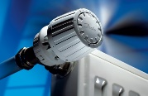
Термо вентил Данфос РА-N със силов елемент има 6 степени на регулиране: * /най- вляво – степен срещу замръзване/ - поддържа 6-8 ⁰С;
I – 12 ⁰С; II – 16 ⁰С ; III – 20 ⁰С; IIII – 24 ⁰С; V /най-вдясно/ – 28 ⁰С.

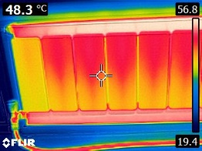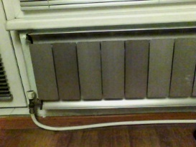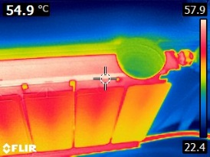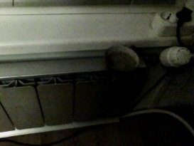

Отопление на газ
Съществуват някои базови правила за безопасна работа с природен газ:
- Не ремонтирайте самостоятелно газовите уреди в дома си;
- Ако имате съмнение за изтичане газ /наличие на характерен мирис/, трябва да спрете газовите уреди, да отворите прозорците в помещението и да позвъните на аварийният телефон на газо разпределителното дружество.
- Природния газ е по-лек от въздуха и не се задържа в помещението, докато пропан бутана е по-тежък, наслоява се ниско до пода и крие голям риск от взрив или пожар.

Предимства на отоплението с природен газ:
1. Високоефективно използване на горивото.
2. Не се транспортира от потребителят, не се съхранява и не изисква поддръжка за зареждане. Пести време и място спрямо варианта с твърдо гориво.
4. Отработените газове не замърсяват околния въздух.
Недостатъци на отоплението с природен газ:
1. Крие риск от пожар при неправилно използване.
2. Не във всички райони има изградена мрежа.
3. Газифицирането на жилището е сравнително скъпо.

Отоплители на газ
КПД на газовите отоплители е около 60 %. Част от енергията се губи в отработените газове, влагата и под формата на светлина. Въпреки това при чисто пазарни условия газта би трябвало да е над 2 пъти по-евтина от електрическата енергия. Тези отоплители работят с природна газ /метан/, доставяна по тръби или с пропан бутан в бутилки.

Забележка: В България цената на ел. енергията за бита е по-ниска от пазарната и разликата спрямо цената на ел. енергията е по-малка.
При използването на газови отоплители е необходимо да се вземат предвид правилата за безопасност, дали се изисква комин, как ще постъпва свеж въздух в помещението, как ще се извежда влагата от дома и др. В противен случай има опасност да се увеличи концентрацията на въглероден двуокис и влага в помещението.
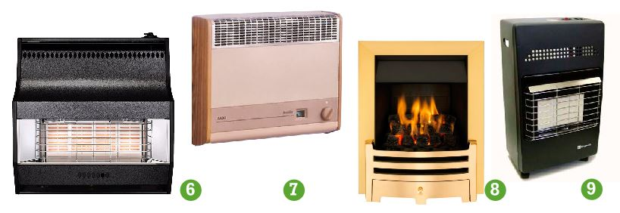
6) Печка на газ с излъчване, 7) Конвектор на газ, 8) Камина с открит огън, 9) Печка за работа с бутилка с пропан бутан.
Ако два отоплителя са с еднаква изходяща мощност – този с по-висок
КПД ще консумира по-малко ел. енергия.
Картина | Отоплител | Източник на топлина | Изходяща мощност | КПД | Разход на час природна газ, ст | Разход на час пропан бутан, ст
6 | Печка с излъчване | излъчване | 5 kW | 60% | 75 | 117
7 | Конвектор | конвекция | 3 kW | 60% | 45 | 70
8 | Камина | излъчване | 2.5 kW | 28% | 80 | 125
9 | Печка на пропан бутан | излъчване | 4 kW | 80 % |  | 70
Сравнителна таблица при използване на различни отоплителни тела. Изчисленията са при работа на пълна мощност без регулиране.
Във времето цените може да се променят, но съотношението ще се запази.
Цена на природния газ 9 ст/квтч; на пропан бутан 14 ст/квтч.
Ц = (Ризх/КПД)*100*Цквтч , където Ризх – изходяща мощност в квт;
КПД – ефективност в %; Цквтч – цена на газта за 1 квтч ст/квтч.
Пример Ц = (5/60)*100*9 = 75 ст.; Ц1 = (5/60)*100*14 = 117 ст.;

Отопление на ток
Отоплението на ток е добър вариант за сравнително малко жилище.
Зависи от топлоизолацията на къщата, изложението, какъв точно уред използвате и колко градуса искате да поддържате в помещенията.
При равни други условия най–изгодно отопление на ток се постига с хиперклиматици. Те имат своите предимства и недостатъци, но освен тяхната икономичност, голям плюс при използването им е, че осигуряват и охлаждане през лятото. Други уреди, които често се използват за отопление са конвектори, радиатори и инфрачервени излъчватели.
Предимства на отоплението на ток:
1. Удобство, тъй като не се изисква никакво обслужване и поддръжка.
2. Възможност за прецизно регулиране на температурата.

Недостатъци на отоплението на ток:
Висока цена на електроенергията.

Електрически отоплители
Обикновено се използват като допълнително отопление или когато желаем да отопляваме стаи за кратко време или със сравнително малки обеми.
Какъв вид да изберем?
- Когато желаем да затоплим цялата стая за по-дълго време е удачно да използваме конвектор с прецизен термостат.
- Когато желаем да затоплим стая за кратък период от време е добре да използваме инфрачервен излъчвател или вентилаторна термо печка. Те бързо променят температурата и нагряват определено пространство от стаята.
Приема се, че цялата консумирана ел. енергия се превръща в топлина, но това не означава, че разходите за отопление са малки. При изчислението на разходите се приема, че отоплителят работи на пълна мощност през целия период.
При голяма разлика в тарифите на нощна и дневна ел. енергия е добре да се разгледа варианта за използване на акумулираща печка с по-голяма мощност например 4-6 квт. , която да работи само на нощна ел. енергия.

Картина | Тип | Източник на топлина | Мощност | Разход за час по дневна тарифа | Разход за час по нощна тарифа
1 | Печка лъч | Излъчване | 2 kW | 45 | 26
2 | Конвектор | Конвекция | 2 kW | 45 | 26
3 | Маслен радиатор | Конвекция Излъчване | 1.5 kW | 34 | 19.5
4 | Вентилаторна | Излъчване | 2 kW | 45 | 26
5 | Халогенна /кварцова/ печка | Излъчване | 1.2 kW | 27 | 15.6
6 | Акумулираща печка | Излъчване Конвекция | 4 kW |  | 52
7 | Климатик | Конвекция | 1 kW | 22,5 | 13

Цена на ел. енергията: Дневна, 22.5 ст/kWh; Нощна 13 ст/kWh;
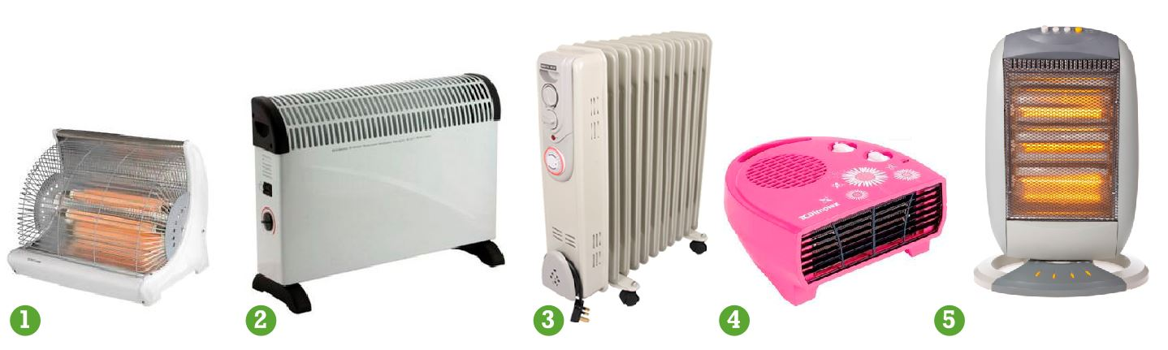

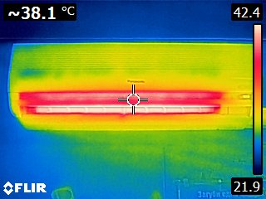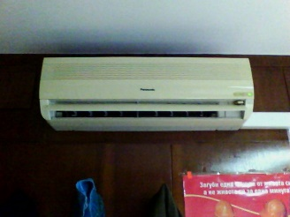 7

Принципът на работа на инфрачервеното отопление
Инфрачервените панели директно затоплят твърдите обектите (под, стени, мебели, предмети, и т.н.) и телата в стаята.
Кожата ни, поглъща инфрачервените лъчи директно и създава усещане за топлина. В резултат на този ефект, при помещения/стаи отоплявани с инфрачервени уреди, комфорта за топлина се усеща при температура с поне 2°C по-ниска от помещения конвенционално отоплявани. Това води до значително намаляване потреблението и разходите на енергия за отопление. Един градус по-ниска необходима температура, намалява разходите за ток с около 7 %.

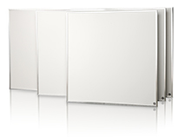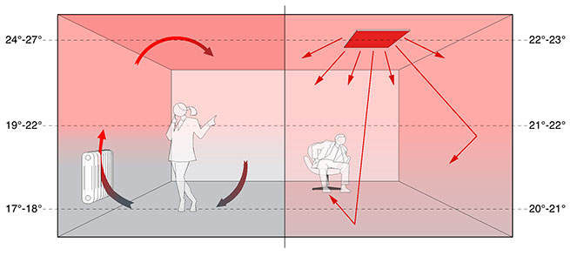
Конвенционалните системи за отопление (радиатори, конвектори, климатици, термо вентилатори и др.), топлят помещението на принципа на конвекцията.
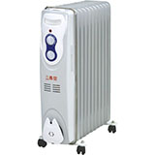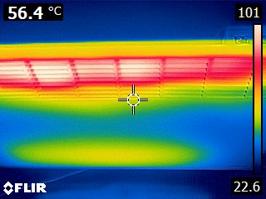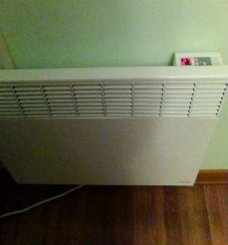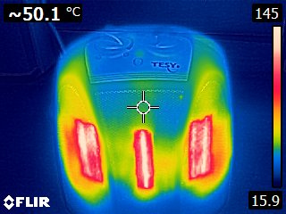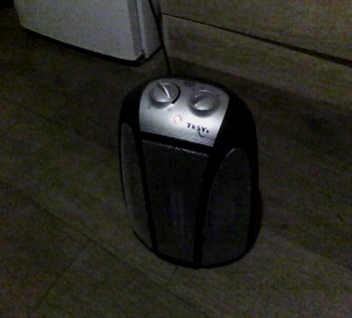
Отоплителните тела с конвенционален принцип на отопление, загряват въздуха, той става по лек и се издига към тавана, където по-студената повърхност на тавана го охлажда, той става по-тежък и отново се придвижва надолу до пода на стаята. Този цикъл се повтаря и предизвиква циркулация на въздуха в помещението, причиняваща неприятни разлики между температурата на въздуха от пода до тавана, както и разпространение на прах, дим, шум и миризма. Като резултат от по-ниските температури при пода на помещението се получава неприятният ефект – “студени крака” , което принуждава да се повиши температурата в помещението, респективно да се увеличи работата на отоплителните уреди, от там и повишаване на месечната сметка за ток. Повишаването на средната температура в помещението води до изсушаване на въздуха в стаята.
При отопление с гореща вода е необходима тръбна инсталация за пренасянето на затоплената вода от котела, камината, печката и др., до радиатора, който ще топли помещението. Колкото по-дълга е тази тръбна система, толкова по-големи са загубите на топлинна енергия. Конвекторни уреди, използващи въздуха за пренос на топлината образуват въздушни течения, които сами по себе си изискват по-висока стайна температура за чувство на комфортна топлина. При отопление с климатик или конвекторен радиатор, усещането за топлинен комфорт е при 22°С-23°С. В повечето случаи датчика за температура при климатиците е високо горе във вътрешното тяло, което допълнително изисква зададена по-висока температура, защото както знаем топлото се движи нагоре. В такъв случай, ако средната стайна температура трябва да е 22°С-23°С, на климатика трябва да е зададена 24°С-25°С.
Излъчваната инфрачервена енергия достига директно до хората и предметите със скоростта на светлината, без да използва въздуха за транспортиране на топлината. В този случай почти няма загуби на енергията при транспортирането й. Обектите абсорбират и отразяват инфрачервената енергията, затоплят се лъчисто и отдават акумулираната температура на въздуха в помещението докато се постигне равномерна температура в цялото помещение. Твърдите и по-плътни тела и обекти се загряват малко по-бавно отколкото въздуха, но и много по-бавно изстиват. Първоначалното затопляне на плътните обекти може да отнеме до 1-2 дни, но след това нужното време на работата на инфрачервените панели
значително намалява, тъй като твърдите повърхности са затоплени и въздухът в помещението се загрява много лесно и бързо. Вече затоплени лъчисто, всички плътни повърхности в помещението играят ролята на нагревател (отоплител). Въздухът остава с почти еднаква температура по цялата височина на помещението, разликата между температурите при пода и при тавана е в рамките на 2°С-3°С и ефектът “студени крака” намалява. Най-добра ефективност от отопление с инфрачервени панели се регистрира при монтажа им на тавана в съответното помещение.
В този случай лъчистият инфрачервен уред има пълна “видимост” към цялото помещение, затопля основно пода и той от своя страна затопля въздуха от долу нагоре. Благодарение на факта, че повърхността на предметите, обектите и телата в стаята е с около 1°С по-висока температура от тази на въздуха в помещението, възможността за образуване на конденз и мухъл в помещението, драстично намалява.
Конвекторът е уред, който разчита на естественото движение на въздуха при затопляне. Когато нагревателите му затоплят засмукания отдолу въздух, той се издига и в уреда постъпва нов студен въздух. Това движение на въздушния поток се повтаря отново и отново до достигане на определена температура в помещението. Този процес се нарича конвекция, откъдето пък произтича и наименованието на самия уред.
Те разполагат с термостат, благодарение на който уредът се изключва, когато достигне зададената температура.
Предимства:
Бързо затоплят; Безопасни; Без периодична ревизия; Индивидуален контрол на температурата във всяка стая; Безшумни; Лесен монтаж; Мобилни; Малък размер; Дълъг живот; Лесен ремонт.
Отоплението с конвектор е комфортно, без шум и силни въздушни потоци.
Недостатъци:
Бавно затопляне след проветряване;
Липса на филтри за прах;
Изсушават въздуха, ако нямат овлажнител.
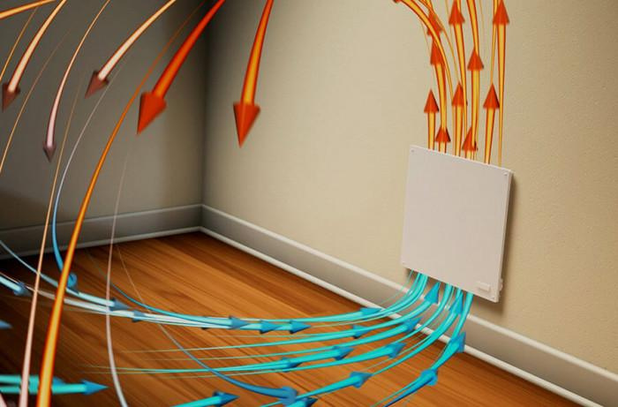

Принцип на действие на климатик
Най-общо казано климатикът е устройство, което транспортира топлина от едно място на друго. Пренася топлината от по-студено към по-топло /обратно на естественото движение/, като за целта използва ел. енергия, която задвижва компресор.
Подобен е принципа на работа на хладилника и на термопомпата.
Основните елементи на климатика са :
- външно тяло (състои се от компресор и топлообменник). Монтира на външната стена - извън апартамента/къщата;
- работен газ – най-често това е фреон. Неговото най-важно качество е, че при изпарение поглъща топлина, а при втечняване/кондензиране я отделя;
- вътрешно тяло (топлообменник) – това е вътрешното тяло на климатика, което се монтира в стаята.

Схема на климатик в режим на охлаждане
Външно тяло Вътрешно тяло
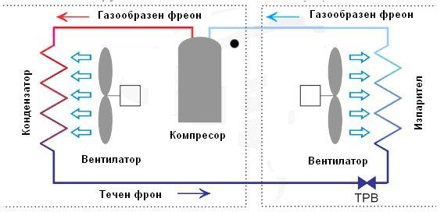
Най-общо принципът на действие е следният:

Режим на отопление:
През зимата в режим на отопление работният газ се отвежда във външното тяло, където налягането му спада и газът се изпарява (вътре в системата). При това свое изпарение той поглъща топлина от околната среда. След това флуидът се нагнетява от компресора и във вътрешното тяло той се втечнява. В следствие на физичните закони флуидът отделя топлина, която вентилаторът/турбината издухва във вид на топъл въздух, затоплящ помещението.

Режим охлаждане:
Същият като режима на отопление, но просто се разменят процесите, които се извършват в двете тела – вътрешното и външното. Във вътрешното тяло флуидът се разширява и изпарява, при което отнема от топлината в стаята – охлажда. Във външното тяло газът се нагнетява и втечнява, при което отдава акумулираната във вътрешното тяло топлина на околната среда.
В режим на отопление през зимата климатикът взема топлина от вън и я внася вътре. Макар през зимата температурата да е отрицателна – например -5^{о}C, за физиката това е доста висока температура, тъй като абсолютната нула се намира на -273^{о}C.
Климатикът може да намали сметката ни за електричество от три до пет пъти. Коефициентът на преобразуване на климатиците от най-високия клас надхвърля 5 пъти. Добре е СОР (коефициент на трансформация при отопление) да е над 4. Има климатици с функция за присъствие.
Те работят на по- ниска температура при отсъствие на хора в помещението.
Топлият въздух е по-лек от студения и се издига към тавана, затова през зимата насочвайте струята посредством жалузите, надолу по диагонал към пода на помещението, за да се смесят топлият и студения въздух по-добре и да отопли по-равномерно помещението.
От съществено значение е монтирането на климатика на правилно място, според нуждите и условията, при които ще се ползва.

Сравнение между климатик и конвектор
При търсене на най-удачното решение за отопление трябва да се помисли за разхода на енергия, шумът създаван от уреда, евентуални други неудобства свързани с работата му ( завихряния ) и качеството на предоставяната от него топлина. 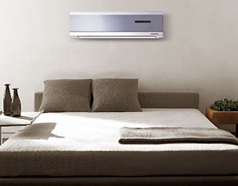 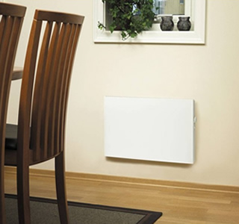
Когато стане въпрос за конвектори и климатици, всеки има своите аргументи в полза на единия или другия отоплителен уред.
Климатиците имат едно преимущество и това е способността да охлаждат помещенията през горещите летни месеци. Електрическите печки на конвекция нямат подобни функции. Затова ще сравняваме двата електроуреда на ниво отопление. Електрическите печки вършат работата си безшумно и незабележимо.
По принцип и двата уреда са най-ефективни, когато работят без прекъсване. Те се настройват на определена температура и я поддържат постоянно. Така разходът на електроенергия е най-нисък. Много хора са свикнали, когато излизат за по-дълго време да изключват уреда, за да не се хаби ток. Ефективния подход е при излизане от помещението, уредът да се програмира на минимална температура – например 18 ⁰С, а когато в помещението отново има хора, той се задейства на по-висока - 22⁰С.
Така помещението не се преохлажда и бързо и лесно се постига желаната топлина.
Когато в едно помещение има нужда от уред, който ще се ползва само за отопление, логичният избор е конвектор. Това е най-безопасният уред на пазара, повърхността му, не е гореща ( снабден е с нискотемпературен нагревател ), така че дори малки деца могат спокойно да си играят около него и да го докосват, без опасност от изгаряне.
По отношение на ефективността, инверторните климатиците са единствените електроуреди, които отдават повече топлина, отколкото консумират. Трябва, обаче, да се обърне внимание , че КПД-то им намалява пропорционално на намаляването на температурата на въздуха
( на външното тяло ). В един момент то се изравнява с това на конвекторните печки, а даже и стига момент, в който работят абсолютно неефективно ( при температури под -10⁰С). Външните тела работят, само за да се размразяват без да отопляват ефективно. При печките това нещо отсъства. Те са инсталирани в помещението и тяхното КПД не се влияе от температурите.
Всички климатици имат функция за филтриране и пречистване на въздуха. Ефективни, обаче, са само най-качествените модели. Евтините климатици са по-скъпи от качествените конвектори и имат прости филтри, които ако не се почистват редовно, не вършат работа. Скъпите модели имат биофилтри, които премахват вируси, бактерии, миризми.
Основното предимство на конвекторните печки – няма въздушни течения, няма топли вълни и завихряния. Това са възможно най-тихите уреди за отопление.
При сравнение на цената на двата типа електроуреди – инверторите от висок клас ( моделите, които си заслужават ), надхвърлят в пъти цената на най-добрите и качествени конвекторни печки.

Отопление на твърдо гориво
Отопление с пелети
Пелетната инсталация предлага не само топлина на изгодна цена, но и удобство и комфорт. Пелетите са биологично чисто горива. Произвеждат се чрез изсушаване и пресоване на дървесина, главно от отпадъци на иглолистни и широколистни видове, но съществуват и т.н. агропелети, които се произвеждат от отпадъци от селското стопанство като слама, слънчогледови стъбла, пити и др.
Отоплението с пелети предлага много по–голям комфорт, тъй като зареждането на пелетния котел се извършва на много по–голям интервал от време. Колко често ще ви се налага да обслужвате пелетната инсталация зависи от много фактори – колко е голям имотът ви, колко градуса искате да поддържате, дали топлите и вода за битови нужди, какъв вид пелети използвате и др.
Друг основен фактор е големината на съдът за съхранение на пелетите. Така например камина, която отоплява един етаж от къща ще се нуждае от зареждане веднъж дневно, а в някои случаи дори два пъти, докато котела може да се зарежда през интервал от 5 – 7 дни.
Разходът на пелети е много относителен и не може да бъде изчислен с точност, тъй като освен квадратурата огромно значение има дали жилището ви има изолация и каква е тя, състоянието на дограмата, наличието на слънчева светлина в помещенията, температурите навън както и колко градуса желаете да поддържате вкъщи.
Предимства на отоплението с пелети:
1. Удобство, свързано със сравнително лесна поддръжка.
2. Пелетите не изискват предварителна обработка като дървата – не се режат и цепят, а идват във вид, готов за използване.
3. Пелетите имат много високо КПД при изгаряне.
4. Пелетите отделят много по–малко въглероден диоксид, пепел и сажди и са много по–екологичен вариант за отопление в сравнение с дървата и въглищата.
5. Пелетните инсталации предлагат повече варианти за автоматизация, в сравнение с тези на твърдо гориво.
6. Пелетите имат стабилни цени, тъй като се предлагат в условия на свободен пазар и растяща конкуренция.
7. Пелетите са възобновяем енергиен източник.
Недостатъци на отоплението с пелети:
1. Инсталацията на пелети изисква обслужване, макар и много по-малко от това на дървата и въглищата.
2. Нужно е пространство за съхранение на пелетите.
3. Високата цена за направа на пелетната инсталация.

Отопление на дърва
Дървата са традиционен начин за отопление на българските домове. Основната причина за това е финансова, тъй като отоплението на дърва е едно от най–евтините. С дърва може както да отоплявате жилището си, така и да си осигурите битова гореща вода.
Предимства на отоплението на дърва:
1. Възобновяема енергия.
2. Дървата са по–икономичен начин за отопление в сравнение с газта и електричеството.
3. Първоначалната инвестиция е по–малка отколкото при изграждане на друг вид инсталация за отопление.
4. Отоплението с камина с жив огън създава уют в дома.
5. Отопление с дърва е ефективно и комфортно.
Недостатъци на отоплението с дърва:
1. Необходимост от редовно обслужване на инсталацията–зареждане и почистване.
2. Замърсяване на жилището и околната среда. При горенето на дървата се отделят пепел, сажди, дим.
3. По–трудна поддръжка, тъй като е необходимо регулярно зареждане на чести интервали за поддържане на постоянна топлина т.е. печката няма да работи когато отсъствате, след което ще трябва да изчакате докато температурата стигне желаните стойности. Това освен, че намалява комфортът ви води и до неефективно отопление заради честото изстиване на помещенията.
4. Необходимо е подходящо място за съхранение на дървата.
5. Първоначална обработка на материала – транспортиране, рязане, цепене, подреждане.

Отопление с термопомпа

- Какво представлява термопомпата?
Термопомпата е климатична машина, която "премества" енергия във вид на топлина от едно място на друго. В зависимост от нуждите тази топлина може да се премества там, където желаете - в или извън помещенията. Това определя режима на работа: отопление или охлаждане.
Климатикът и хладилникът са термо помпени агрегати въздух-въздух.
Термо помпената система се използва за отопление, охлаждане и топла вода. Отоплението може да се изпълни с конвектори с принудителна вентилация или с вградена в пода серпентина. При конвекторите се поддържа температура около 40⁰С, а при подовото отопление около 30⁰С, което е по-ефективно. За охлаждане се използват конвекторите, защото при подово охлаждане се образува конденз. Термопомпата дава възможност за намаляване на месечната сметка за отопление с до 70 %.
Предимства на отоплението с термопомпа:
1. Висока ефективност на отопление.
2. Намаляват сметките ви за отопление и охлаждане.
3. Не се нуждае от ежедневна поддръжка, консумативи и обслужване.
4. Не се нуждаете от комин.
5. С термопомпа може да се охлаждате през лятото.
6. Има възможност за осигуряване на битова гореща вода.
7. Термопомпата не замърсява въздуха.
Недостатъци на отоплението с термопомпа:
1. Много висока първоначална инвестиция.
2. С падането на външната температура намалява коефициентът на преобразуване и ефективността на отопление. Следователно трудно и неефективно отопление при температури под минус 10 градуса. За да се избегне този проблем термопомпата трябва да се комбинира с друг резервен източник на енергия.

- Принцип на работа.
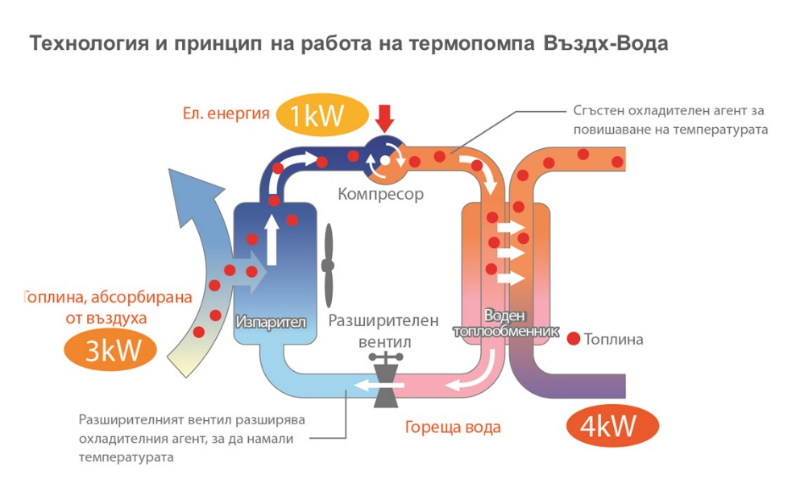
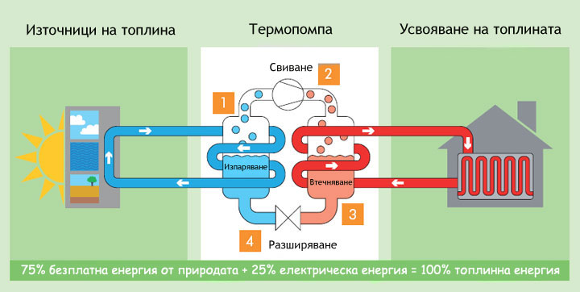

- Видове термопомпи.
- Термопомпа въздух-вода.
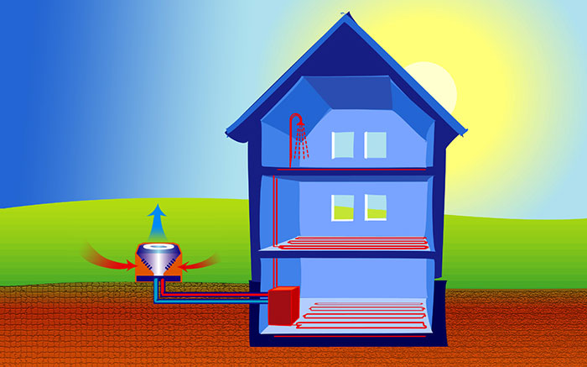
Термопомпа въздух-вода извлича топлинна енергия от външния въздух и я премества в отоплителната система (локалната инсталация). Системата разполага с външно тяло и вътрешно тяло (хидробокс). Може да работи напълно самостоятелно и не се влияе от някакви специфики на жилището и двора. Коефициентът на енергийна ефективност (СОР) на машината се влияе от атмосферните условия и е плаващ спрямо външната температура на въздуха. Колкото външната температура е по-ниска, толкова по-малък е СОР. При много студено време се включват допълнително електрически нагреватели, за да може да се достигне до желаната температура на водата. В голяма част от България средно януарските температури са малко над 0°С, което предоставя отлични условия за работата на термопомпа въздух-вода.
- Термопомпа вода-вода.
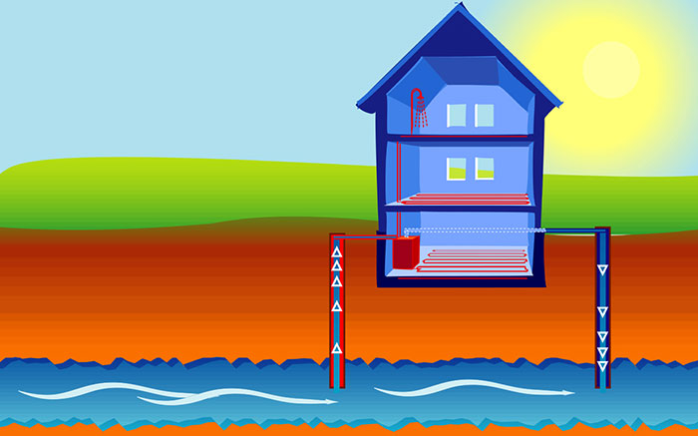
Термопомпа вода-вода извлича топлинна енергия от подземните води, които са с температура между 7-14°С целогодишно. Това дава възможност за по-висок коефициент на енергийна ефективност, който е изразен в СОР е между 5 и 8.
Преди всичко за изграждането на една такава инсталация са необходими геотермални проучвания. При изчисляването на топлинната мощност и вида термопомпа има изисквания относно водата и дебита. Не е широко разпространена в България.

- Термопомпа земя-вода.
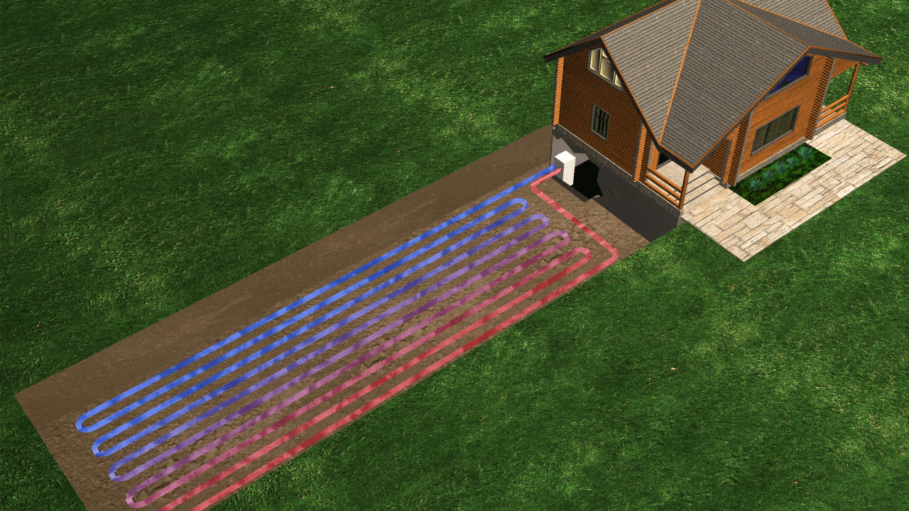
Термопомпа земя-вода извлича топлинна енергия директно от земята. Температурата на почвата след определена дълбочина е около 10-14°С, което допринася за високата ефективност при отопление и охлаждане. Коефициентът на енергийна ефективност е около 5, което означава, че разходът на електроенергия ще се намали с 80%. Процесът земя-вода е геотермален с топлообменници на гликол или хладилен агент, които могат да бъдат разположени хоризонтално или вертикално със сондаж.
Най-масовият модел термопомпа е въздух-вода, поради сравнително по-ниска първоначална инвестиция и фактът, че не е обвързана с наличието на подпочвени води в имота.

Сравнение на различните варианти за отопление по много критерии
Критерии | Природен газ | Пропан бутан | ТЕЦ | Електро | Пелети | Въглища и дърва | Термопомпа
Инвестиция | 2 | 5 | 2 | 5 | 3 | 5 | 1
Текущ разход | 5 | 4 | 6 | 2 | 3 | 6 | 4
Поддръжка | 4 | 3 | 5 | 6 | 4 | 1 | 4
Комфорт- шум, прах, течение | 6 | 4 | 6 | 4 | 6 | 4 | 5
Работа при ниски температури | 6 | 6 | 6 | 4 | 6 | 6 | 3
Чистота на въздуха | 5 | 4 | 5 | 5 | 4 | 1 | 5
Необходимост от склад | 6 | 5 | 6 | 6 | 4 | 1 | 5
Възможност за охлаждане | 1 | 1 | 1 | 4 | 1 | 1 | 4

Забележка: Оценките са градирани по следния начин: 6 – най-добре; 1 – най-зле.
За отопление с електроенергия оценката е осреднена за възможните варианти.

Сравнение на различните варианти за отопление с електрическа енергия по различни критерии
Критерии | Инфрачервени  излъчватели | Конвектор | Вентилаторна термо печка | Климатик | Термо помпа
Инвестиция | 3 | 4 | 6 | 1 | 1
Текущ разход | 4 | 3 | 1 | 5 | 6
Поддръжка | 6 | 6 | 5 | 4 | 3
Комфорт- шум, прах, течение | 5 | 5 | 2 | 2 | 2
Работа при ниски температури | 6 | 6 | 6 | 2 | 2
Възможност за охлаждане | 1 | 1 | 1 | 6 | 6
Възможност за бързо преместване | 2 | 3 | 6 | 1 | 1
Сума | 27 | 28 | 27 | 21 | 21

